**奥陶纪运营小程序需求确认书**

**修改记录**

|  |  |  |  |
| --- | --- | --- | --- |
| **版本号** | **修改人** | **修改日期** | **修改记录** |
| **1.0** | **向波** | **2021-06-02** |  |
|  |  |  |  |

**客户签字**

**代表人：**

**日 期：**

目录

1. 概述 3

1.1 目的与概述 3

1.2 覆盖范围 3

1.3 名词定义 3

1.4 参考资料 3

2. 整体说明 3

2.1 系统/模块名称和管理范围 3

2.2 功能架构图 4

2.3 界面框架（原型） 4

2.4 界面流转图 11

3. 功能内容 11

3.1 微信公众号 11

3.2 小程序前端 12

3.3 后端管理平台 15

4. 非功能性需求 20

5. 功能点清单 20

1. **概述**
   1. 目的与概述

奥陶纪新成立旅行社，主打周边1-2日旅游线路。新旅行社、新旅行产品，对营销提出更高的要求。根据现状，采用微信公众号、小程序作为载体，采用微信群、视频号进行宣传，同时奖励用户裂变行为的方式进行营销。营销场景下沉到线下门店、广告等线下场景。要求设计带有官方感。

* 1. 覆盖范围

本需求说明书的主要阅读对象为：奥陶纪旅行社主管人员、业务操作人员、我司项目主管人员、相关技术人员以及开发方技术负责人员、开发人员。

* 1. 名词定义

暂无

* 1. 参考资料

暂无

1. **整体说明**

2.1 系统/模块名称和管理范围

本项目名称：奥陶纪运营小程序

项目代码：

本系统全名：奥陶纪运营小程序

主要用户：旅游推广人：出租车司机、酒店从业人员；游客：对奥陶纪有浓厚兴趣的游客。

业务范围：通过旅游推广人向来重庆旅游的的游客推荐奥陶纪，游客在系统消费后，旅游推广人获得佣金奖励。

2.2 功能架构图

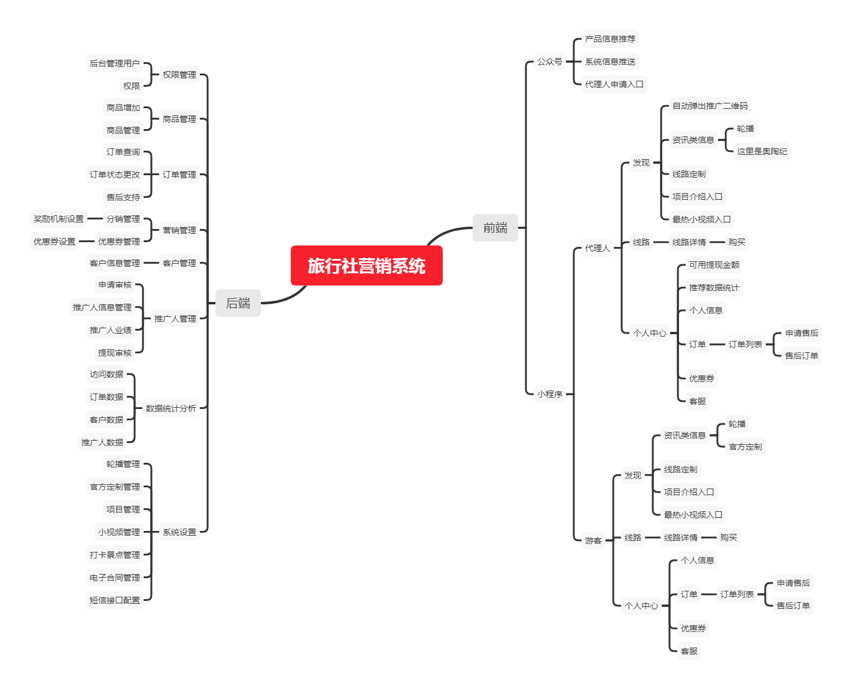

2.3 界面框架（原型）

|  |
| --- |
| 发现发现-代理人打开首页 |
| 游客和旅游推荐人发现界面 |
| 线路线路详情 |
| 线路和线路详情 |
|  |
|  |
| 线路定制-选择日期线路定制-选择景点 |
| 线路定制流程 选择日期 同行成员 选择打卡点 |
| 选路定制-推荐线路 |
| 线路定制流程 推荐线路 |
| 资讯类信息详情 |
| 资讯类信息详情 |
| 我的-游客我的-代理商 |
| 我的 游客和旅游推荐人 |

|  |
| --- |
| 提交订单订单确认 |
| 提交订单 确认订单 |
| 订单列表订单详情 |
| 订单列表 订单详情 |

|  |
| --- |
| 提现邀请详情 |
| 代理人提现 业绩详情 |
| 优惠券优惠券详情 |
| 我的优惠券 优惠券详情 |

|  |
| --- |
| 项目介绍精选小视频 |
| 项目介绍和尖叫时刻 |
| 申请售后 |
| 申请售后 |
| 申请代理人-须知申请代理人-填写资料 |
| 申请代理人 H5 |

2.4 界面流转图

见HTML版原型文件。

1. **功能内容**

**3.1 微信公众号**

3.1.1提交旅游代理人申请

定义

用户提交旅游代理人申请。

功能描述

目前针对出租车司机、酒店从业者开放旅游代理人申请。用户填写资料之前需要阅读旅游代理人须知，同意之后方可填写资料。资料填写按照不同行业填写内容不同。

填写资料申请页面为H5。

**3.2 小程序前端**

3.2.1发现

定义

发现界面是小程序首页。分为信息轮播展示区、定制线路、这里是奥陶纪、项目介绍入口和惊叫时刻入口。

功能描述

轮播展示区：按照设计效果展示图片和文字。

定制线路：用户选择出行日期、同行伙伴、需要打卡的景点，根据线路中包含的景点自动匹配产品线路。

这里是奥陶纪：按照设计效果展示图片、文字和按钮。如果是资讯类信息按钮显示“了解详情”；产品类信息按钮显示“立即体验”。

项目介绍入口：点击进入项目介绍列表。

尖叫时刻入口：点击进入尖叫时刻视频列表。

3.2.2线路

定义

旅行产品展示详情。根据我社特色，展示旅行产品。包含行程介绍、图文详情、费用说明何使用说明。订购流程。

功能表述

行程介绍包含：顶部Banner，采用高清图片、产品名称、产品简介、产品价格、承诺信息、行程概要、行程安排、行程亮点；

图文详情包含：图文海报介绍、现场图片，图文默认展示1-2张图片，其他则收起，需要点击展开才可展开图文；

费用说明分为包含部分、自理部分、退款说明部分。

使用说明包含：订购使用流程、预定须知等信息。

订购流程：选择出行时间、填入同行伙伴、酒店入住信息进行支付。

3.2.3我的-游客

定义

游客的个人中心。信息包含个人信息、订单、优惠券、售后服务、客服信息。

功能描述

个人信息：信息包含游客授权的头像、昵称。

订单：按照全部、未支付、未使用、使用中、已完成五个标签显示订单列表。点击进入订单详情，未完成订单详情可以进行售后服务申请。

优惠券：显示我的优惠券列表。点击优惠券进入详情。点击直接使用按钮进入购买商品界面。

售后服务：显示正在进行售后处理的订单列表。

客服信息：显示官方客服电话。

3.2.4我的-旅游代理人

定义

旅游代理的个人中心。包含信息包含个人信息、订单、优惠券、售后服务、客服信息。包含代理人特有信息和功能，提现、待提现金额、推广业绩。

功能描述

普通游客身份信息：代理人也可以是普通游客，个人中心包含游客个人中心所有信息，如3.2.3所述。

提现：显示待提现金额。可进入提现流程。填写提现金额则可提交提现申请。待审核通过后打入代理人微信钱包。

推广业绩:推广业绩显示邀请人数、成交金额、待结算金额。点击进入列表详情。列表详情界面包含邀请人姓名、消费金额、消费时间、奖励金额、邀请时间等信息。

3.2.5小程序授权

定义

小程序授权。

功能描述

授权信息包含头像、昵称和电话号码。

3.2.6信息弹出

定义

打开小程序后的优惠券信息或者代理人二维码信息弹出。

功能描述

打开小程序创建一个弹出框。代理人有多个信息弹出，顶层是代理人二维码。游客弹出优惠券。点击领取按钮可以领取优惠券进入我的-优惠券界面。

**3.3 后端管理平台**

3.3.1商品管理

定义

对旅行产品进行管理。包括旅行产品增加、删除、修改、查询功能。

功能表述

旅行产品管理显示列表包含产品名称、产品价格、产品类别、产品添加日期。

增加产品信息包含：产品名称、产品套餐、产品价格（成人、儿童）、每日产品数量、产品分类、产品标签、产品简介、产品图片、产品详细介绍、关联电子合同、关联保险。修改产品信息包含上述所有信息。删除产品信息则删除该产品，逻辑删除，删除时需要做二次提醒。

3.3.2订单管理

定义

对订单进行管理。订单状态查询，处理订单退款等。

功能表述

订单管理列表显示包含订单编号、客户姓名、客户电话、产品名称、实际支付价格、订单支付时间、订单状态（已下单、已支付、申请退款、已完成）是否购买保险等。

订单详情显示订单编号、客户姓名、客户电话、产品名称、订单金额、优惠金额、优惠模式、实际支付价格、订单创建时间、订单支付时间、是否购买保险。操作：退款。点击退款即可对该订单进行退款处理。订单信息支持导出Excel文件。

3.3.3客户管理

定义

对客户信息进行管理。修改、删除客户信息。

功能表述

通过微信小程序授权获得客户的头像、昵称、电话号码信息。

客户列表显示客户头像、昵称、电话号码。客户详情显示客户头像、昵称、电话号码、唯一码、标签，同时关联订单信息。客户信息支持导出Excel文件。

修改可以修改客户除唯一码、订单信息之外的所有信息。删除可以删除客户信息，逻辑删除、删除时候进行二次确认。

3.3.4营销系统

定义

营销系统分为分销系统和优惠券管理。分销系统是旅游推荐人进行推销奥陶纪产品，获得佣金的系统；优惠券是我方管理和发放优惠券的系统。

功能表述

推荐奖励设置：系统支持直接推荐奖励。（A推荐B，B购买产品后，A获得相应奖励）奖励内容可以是现金、优惠券、其他旅行产品。

奖品管理：添加奖品。添加现金作为奖励。现金发放方式是用户订单完成后，推荐人主动申请提现，审核通过后系统打入用户钱包。

客户关系：列表显示客户名称、客户电话、推荐人数。详情可以查看客户关系链。关系链包含客户介绍人信息、该客户推荐的客户信息。可以修改客户关系链。

优惠券管理：只支持满减优惠券。满300减30、满500减50、满1000减100。

优惠券设置：增加、修改、删除优惠信息。优惠券列表包含优惠券名称、优惠券金额、是否有效。

增加优惠券包括优惠券名称、优惠券金额、优惠券图片、优惠券使用规则、优惠券有效期（时间区间）、是否有效。修改优惠券包含上述信息。删除则是逻辑删除、删除时需要二次确认。

3.3.5数据统计分析系统

定义

数据统计分析系统包含用户统计、订单统计、产品统计、营销数据统计、导游统计、埋点数据分析等所有业务数据在内的统计分析系统。主要功能包括数据看板、分项数据统计。本部分根据需求进行动态调整。

功能表述

用户数据：统计用户总数、日活用户、日购买用户、复购用户等。

订单统计：按照时间区间、订单状态进行统计，信息包含订单总数、订单总金额、订单总人数、订单总支付金额。

产品统计：按照产品类别统计产品总数。单个产品的购买次数、销售总额等信息。

营销数据统计：每个产品被分享次数、浏览此处、实际产生的分销的奖励。

埋点数据：总访问量、访问客户人数、访问客户列表、二次访问、分享次数等。

所有统计信息可导出Excel文件。

3.3.6权限和设置

定义

对后台管理人员信息设置、权限设置。其他设置包含系统设置、优惠券设置等。

功能表述

权限系统采用用户、角色、权限架构进行设计，管理员可以动态分配后台管理人员的权限。权限需要精确到操作菜单。

3.3.7信息类管理

定义

对轮播信息、这里是奥陶纪、项目管理、精选小视频、打卡景点、电子合同进行增加、删除、修改管理。

功能描述

轮播信息：按照给出的格式增加轮播信息，最多5个；

这里是奥陶纪：按照给出的格式进行内容信息管理。这里是奥陶纪作为营销部分内容有两种内容模式，第一种是资讯类，直接通过后台添加资讯类详情，发现页按钮显示“了解详情”。第二种是产品类，通过后台添加产品链接，前端即可跳转到产品详情，发现页按钮显示“立即体验”。

项目管理：增加、删除、修改项目信息。项目信息分为项目列表部分和项目详情部分。列表部分需要填入列表图片、项目名称、项目简介；详情部分：图文详情，支持视频。

精选小视频：添加、删除、修改有趣的小视频供游客查看播放。添小视频需要填写视频名称和视频内容。

打卡景点：添加、删除、修改我司旅游线路上的打卡景点。需要填写景点名称、简介、形象图。

电子合同：电子合同是线上购买旅行产品的必备功能之一。把纸质合同电子化，用户购买时候需要勾选同意电子合同项目才能进入购买流程。这里提供电子合同的修改功能。电子合同不能删除

3.3.8旅游代理人管理

定义

对旅游代理人进行分类管理、增加、删除修改和查询。

功能描述

代理人分类管理：代理人按照不同行业分类，设置不同行业获得的佣金奖励体系。奖励按照实际支付金额的n%计算。n%按照不同行业类别进行动态调整。

代理人审核：代理人提交申请后，进行审核。审核通过、不通过说明理由。并通过微信公众号信息返回给申请人

代理人信息管理：添加、修改、删除推广人，筛选表：姓名，手机号码、身份证号、注册时间、总成交、成交明细、可选择时间批量导出Excel文件。

代理人业绩管理：按照单个推广人查询业绩。显示内容包括：订单、金额、日期、客户姓名

代理人提现申请：推广人提现申请审核，通过或者不通过。

1. **非功能性需求**

暂无

1. **功能点清单**

|  |  |  |  |  |
| --- | --- | --- | --- | --- |
| **奥陶纪官方旅行社小程序功能列表** | | | | |
| **公众号** | | | | |
| **一级功能** | **二级功能** | **三级功能** | **四级功能** | **说明** |
| 旅游代理人申请 |  |  |  | 申请人填写相关表单信息，申请成为旅游代理人 |
| **前端小程序** | | | | |
| **一级功能** | **二级功能** | **三级功能** | **四级功能** | **说明** |
| 授权 | 小程序授权 | 授权头像、昵称 |  |  |
|  | 授权手机号 |  |  |
|  |  |  |  |  |
| 发现 | 轮播 | 信息详情 | 立即体验/立即购买/分享 | 轮播资讯类信息 |
| 资讯类信息 | 信息详情 | 立即体验/立即购买/分享 | 可以是资讯、攻略、其他图文信息 |
| 线路定制 |  |  |  |
| 弹出优惠券 | 立即领取 |  | 弹出满减优惠券，用户可以直接领取。 |
| 项目介绍 | 信息详情 | 立即体验/立即购买/分享 | 项目介绍。 |
| 最热小视频 |  |  | 各短视频平台最火小视频。 |
| *自动弹出旅游代理人二维码* |  |  | 【代理人功能】方便旅游代理人推荐游客进入小程序 |
|  |  |  |  |  |
| 线路 | 线路列表 | 线路详情 | 购买流程 | 提交订单同时即支付。 |
|  |  |  |  |  |
| 我的 | 个人信息 |  |  | 显示微信授权的头像和昵称 |
|  | 我的订单 | 订单详情 | 申请售后 | 显示我的订单 状态：未支付、未使用、已使用、已完成 |
|  | 售后/退改 | 填写退订理由 |  | 显示售后订单状态 |
|  | 我的优惠券 | 立即使用 |  | 用户可以查看优惠券列表 |
|  | 客服电话 |  |  | 点击直接可以拨打电话 |
|  |  |  |  |  |
|  | *推广二维码* |  |  | 【代理人功能】点击弹出推广人二维码 |
|  | *待提现金额展示* |  |  | 【代理人功能】显示待提现金额 |
|  | *待结算金额展示* |  |  | 【代理人功能】显示待结算金额 |
|  | *提现* | 提现历史 |  | 【代理人功能】进入提现流程。 |
|  | *推广数据展示* | 推广数据详情 |  | 【代理人功能】显示代理人的推广数据 |
|  |  |  |  |  |
|  |  |  |  |  |
|  |  |  |  |  |
| **后端管理** | | | | |
| **一级功能** | **二级功能** | **三级功能** | **四级功能** | **说明** |
| 权限管理 | 权限管理 |  |  |  |
| 后台用户管理 | 分配权限 |  | 可动态给后台管理人员分配权限，精确到按钮 |
|  |  |  |  |  |
| 线路管理 | 增加线路 |  |  | 增加（名称、图片、价格、所含景点（可勾选），行程安排、每日数量、介绍、套餐名称（基础、升级、豪华）、对应套餐配置）、标签、区间价格及单日价格可调，便于整体价格管理。 |
| 线路管理 |  | 删除、修改 | 删除、修改 以上信息 |
|  |  |  |  |  |
| 订单管理 | 订单查询 |  |  | 按照未使用、已使用、已完成查询订单 |
| 订单状态修改 |  |  | 订单状态：未支付、未使用、已使用、已完成 |
| 售后支持 | 退款\改签 |  | 进行退款和改签操作；退款按照比例退还款项，可T+1；改签，修改游客出行时间。 |
|  |  |  |  |  |
| 推广人管理 | 申请审核 |  |  | 审核通过、不通过说明理由。并通过微信公众号信息返回给申请人 |
| 推广人信息管理 |  | 添加、修改、删除推广人，筛选表：姓名，手机号码、身份证号、注册时间、总成交、成交明细、可选择时间批量导出 |  |
| 推广人业绩 |  |  | 按照单个推广人查询业绩。显示内容包括：订单、金额、日期、客户姓名 |
| 推广人提现审核 |  |  | 推广人提现申请审核，通过或者不通过 |
|  |  |  |  |  |
| 分销管理 | 奖励机制设置 |  | 可以按照酒店和出租车不同行业调整分销奖励机制。 | 所有结算按照订单完成后结算。按照实际付款百分比进行结算 |
|  |  |  |  |  |
| 客户管理 | 客户信息管理 | 修改、删除、查询、列表 |  | 列表显示客户头像、昵称、电话。可按照客户昵称查询客户信息。点击详情可查看客户订单情况。 |
|  |  |  |  |  |
| 数据统计分析 | 访问数据 |  |  | 首页、商品页、资讯页用户访问次数。二次访问客户。 |
| 订单数据 |  |  | 按照时间区间、订单状态进行统计，信息包含订单总数、订单总金额、订单总人数、订单总支付金额、优惠券总额等信息 |
| 用户数据 |  |  | 统计用户总数、日活用户、日购买用户、复购用户等 |
| 推广人数据 |  |  | 每个产品被分享次数、浏览此处、实际产生的分销的奖励 |
|  |  |  |  |  |
| 营销设置 | 优惠券管理 | 增加优惠券 |  | 优惠券海报图、优惠券名称、满*减* 、优惠券有效期、优惠券数量、发放规则(每个用户都送\新用户)、优惠券使用规则。 |
|  |  | 修改、删除优惠券 |  | 修改上述信息；删除优惠券 |
|  |  |  |  |  |
|  |  |  |  |  |
| 系统设置 | 轮播管理 | 增加、修改、删除轮播信息 |  | 图片/视频(支持图片和视频)、标题、详情/链接(链接到产品、资讯、项目介绍) |
|  | 官方定制管理 | 增加、修改、删除定制信息 |  | 封面图片、标题、详情/链接(链接到产品、资讯、项目介绍) |
|  | 项目管理 | 增加、修改、删除项目介绍信息 |  | 项目封面图、项目名称、项目介绍。 |
|  | 小视频管理 | 增加、修改、删除小视频 |  | 小视频标题、小视频文件mp4。 |
|  | 景点管理 | 增加、修改、删除景点信息 |  | 景点封面图片、景点名称 |
|  | 旅行电子合同 | 修改旅行电子合同信息 |  | 可以通过后台动态调整旅行社电子合同 |
|  | 短信接口配置 |  |  | 用户订单状态短信通知（已下单、临近订单所含产品团 出发前3小时短信通知）；代理人审核进度通知、代理人提现进度通知。 |

**客户签字**

**代表人：**

**日 期：**